28. 그림 그리기

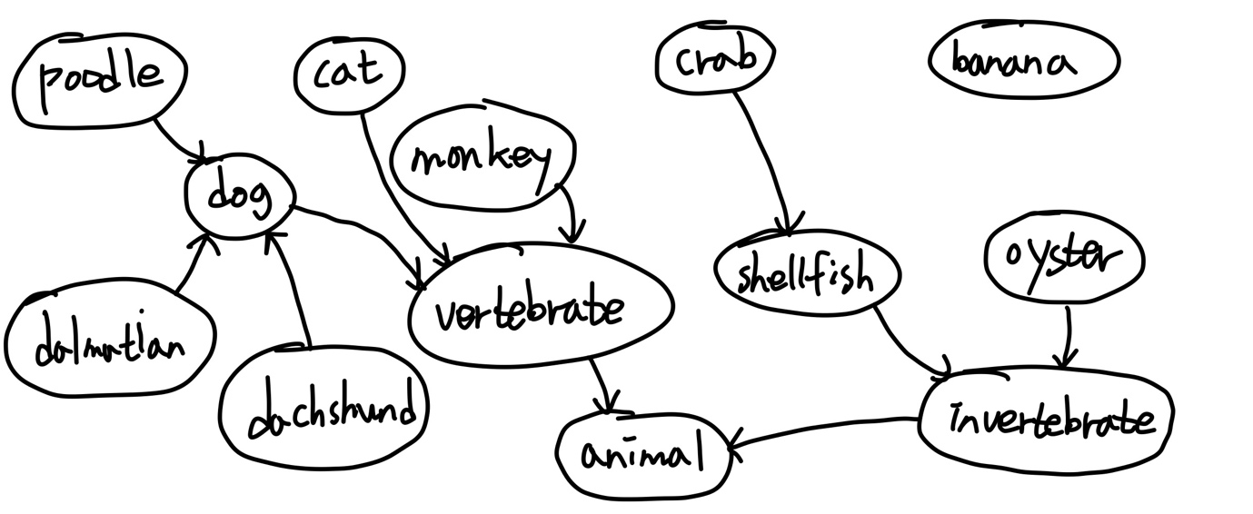

29. 그림 그리기

V =

|  |  |  |  |  |  |  |  |  |  |  |  |  |
| --- | --- | --- | --- | --- | --- | --- | --- | --- | --- | --- | --- | --- |
| 0 | 1 | 2 | 3 | 4 | 5 | 6 | 7 | 8 | 9 | 10 | 11 | 12 |
| animal | banana | cat | crab | dachshund | dalmatian | dog | invertebrate | monkey | oyster | poodle | shellfish | Vertebrate |

|  |  |  |  |  |  |  |  |  |  |  |  |  |  |
| --- | --- | --- | --- | --- | --- | --- | --- | --- | --- | --- | --- | --- | --- |
|  | 0 | 1 | 2 | 3 | 4 | 5 | 6 | 7 | 8 | 9 | 10 | 11 | 12 |
| 0 |  |  |  |  |  |  |  |  |  |  |  |  |  |
| 1 |  |  |  |  |  |  |  |  |  |  |  |  |  |
| 2 |  |  |  |  |  |  |  |  |  |  |  |  | 1 |
| 3 |  |  |  |  |  |  |  |  |  |  |  | 2 |  |
| 4 |  |  |  |  |  |  | 3 |  |  |  |  |  |  |
| 5 |  |  |  |  |  |  | 4 |  |  |  |  |  |  |
| 6 |  |  |  |  |  |  |  |  |  |  |  |  | 5 |
| 7 | 6 |  |  |  |  |  |  |  |  |  |  |  |  |
| 8 |  |  |  |  |  |  |  |  |  |  |  |  | 7 |
| 9 |  |  |  |  |  |  |  | 8 |  |  |  |  |  |
| 10 |  |  |  |  |  |  | 9 |  |  |  |  |  |  |
| 11 |  |  |  |  |  |  |  | 10 |  |  |  |  |  |
| 12 | 11 |  |  |  |  |  |  |  |  |  |  |  |  |

0은 공백으로 표시

30.

A는 dalmatian -> dog 이므로 참

B는 dalmatian -> dog -> vertebrate 이므로 참

C는 거짓

D는 banana가 아에 연결된게 없으므로 거짓

E는 oyster -> invertebrate 이므로 참

F는 거짓

31.

B가 적합하다.